Муниципальное автономное дошкольное образовательное учреждение
Городского округа «город Ирбит» Свердловской области «Детский сад № 23»
Музыкальный руководитель:
Бахтина Т.М.
«Хороводные игры в детском саду!»
Лето — это время, когда светит ярко солнце, небо безоблачно, а детский смех разносится повсюду. Хороводные игры – это не только старинные забавы, но и прекрасный способ развития двигательных навыков, музыкальных слух, чувства ритма, внимания и, конечно же, умения дружно играть в коллективе.
Хороводы игры в кругу – это прекрасная возможность научить детей быть внимательными друг к другу, развивать координацию и просто получить удовольствие от совместной игры!
В детском саду хороводы мы начинаем осваивать уже в группах раннего возраста: "Ходит Ваня", "Платочек", "Мы по кругу идём...".
Очень любят дети игры - "Как на нашем, на лугу...", "Дружные пары", "Приглашение", "Ищи", "Мы на луг ходили", "Ходим кругом", "Галя по садочку ходила", "Аннушка", "Кто у нас хороший"!
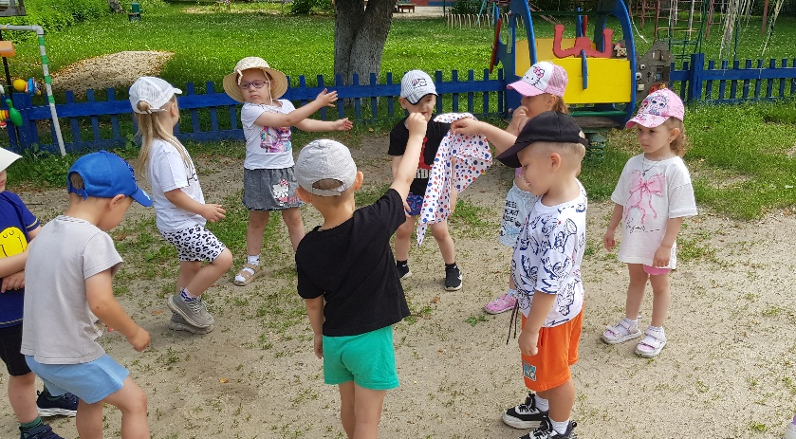
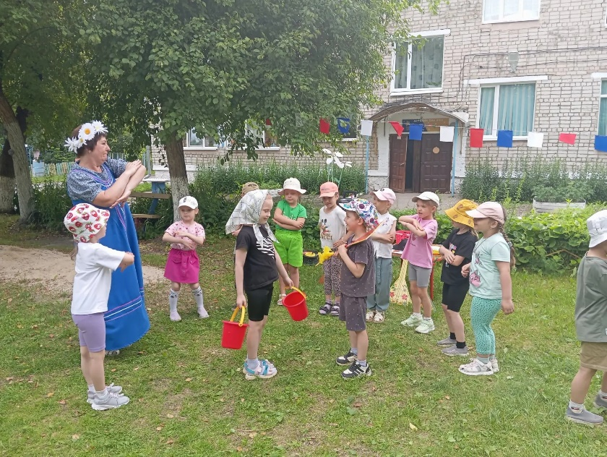
Веселая песенно-игровая атмосфера царила у нас вокруг!

